Учреждение здравоохранения
«17-я городская детская клиническая поликлиника»
Центр, дружественный  подросткам «Ювентус»  АНОНИМНО, БЕСПЛАТНО | 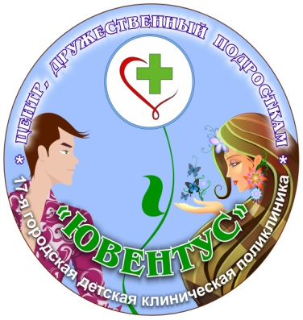
предлагает индивидуальное и групповое
консультирование у специалистов:

- психолога: по вопросам детско-родительских отношений, конфликтов в школьном коллективе и трудностей в адаптации к школе, профессионального самоопределения, гендерного равенства и профилактики насилия;
- врача-акушера-гинеколога: по вопросам репродуктивного и сексуального здоровья, обследования молочной железы, нарушения менструального цикла, профилактики абортов и незапланированных беременностей, современных методов контрацепции, профилактики инфекций, передаваемых половым путём, ВИЧ-инфекции;
- врача-педиатра: по вопросам личной гигиены, питания, физической активности, хронической усталости, головных болей, нарушения сна, проблем с кожей, дефицита или избыточной массы тела, профилактики ВИЧ-инфекции;
- врача по медицинской профилактике: по вопросам профилактики неинфекционных заболеваний, профилактики ВИЧ-инфекции и рискованного поведения среди подростков, формирования приверженности к здоровому образу жизни.

ДОБРОВОЛЬНО, ДОБРОЖЕЛАТЕЛЬНО, ДОСТУПНО

Адрес: г.Минск, ул. Кольцова 53/1, 1-й этаж, к-т №№ 100, 100Б, 100В.
Запись по тел.: +375 (17) 270-23-67, +375(44)759-67-03 (психолог),
+375 (17) 272-45-89 (врач-акушер-гинеколог),
+375 (17) 369-03-65 (врач-педиатр/врач по медицинской профилактике)
Режим работы: пн-чт 9.00-19.00, пт 9.00-16.00.



